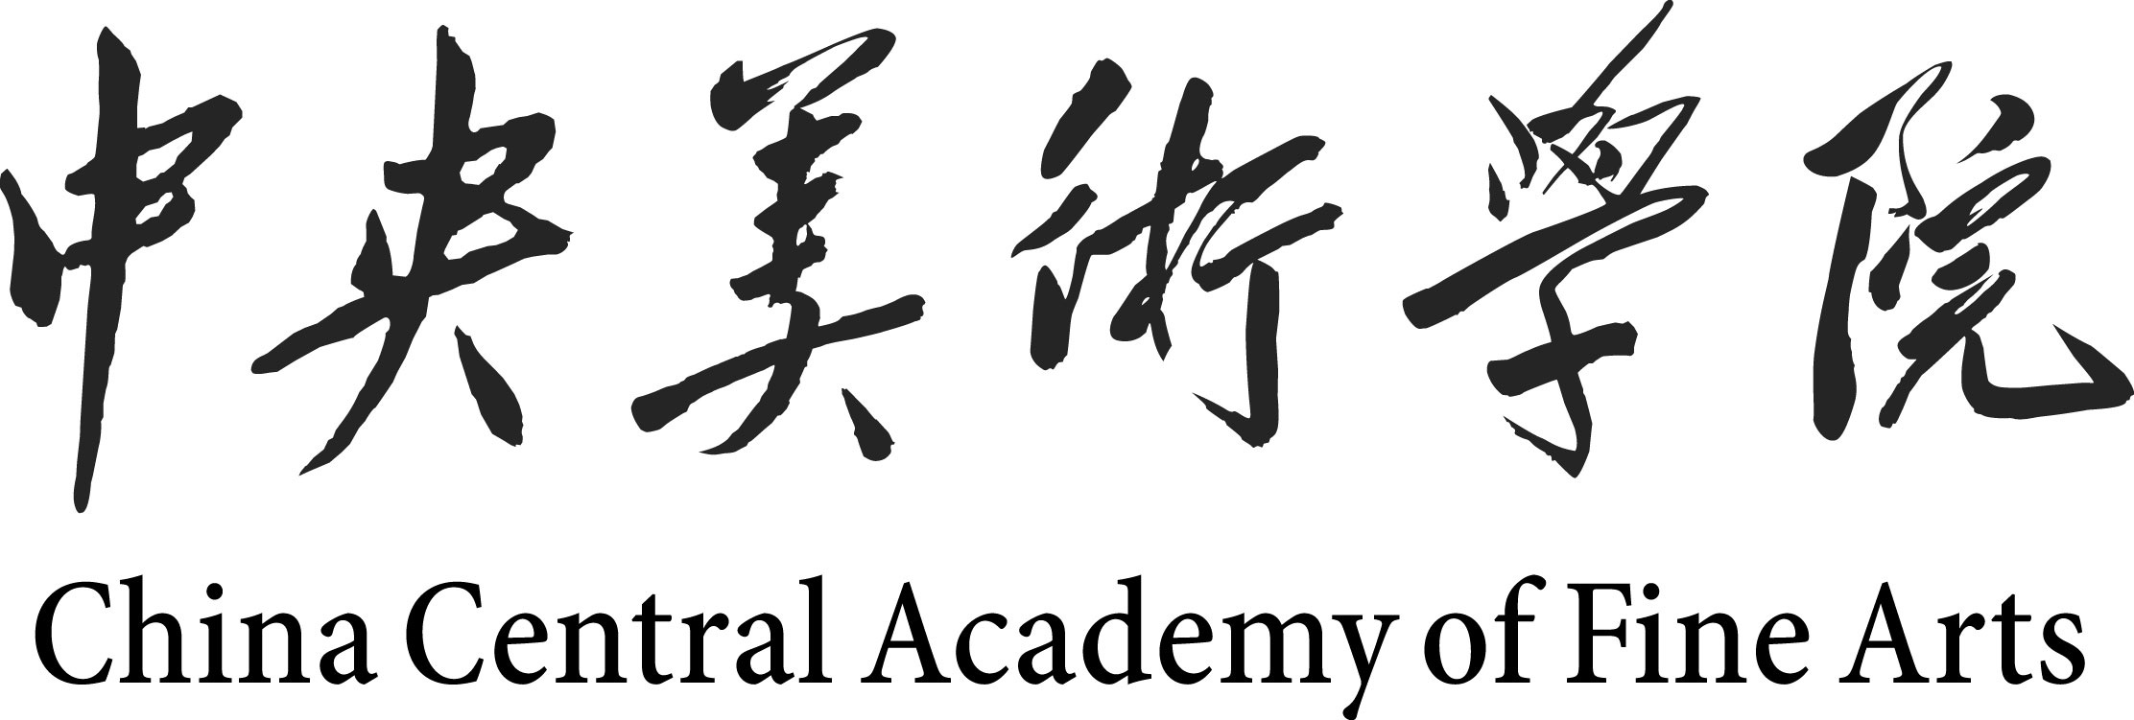

2014年招收新疆文化艺术人才定向本科生信息

中央美术学院是教育部直属的唯一一所高等美术院校。学院现设有造型学院、中国画学院、设计学院、建筑学院、人文学院、城市设计学院六个专业学院和继续教育学院，每年面向全国招生。学院的办学宗旨是培养品学兼优，德、智、体全面发展的美术创作、设计和理论研究人才。我院办学历史悠久，师资力量雄厚，教学质量优异，具有良好的教学设施和校园环境。

为了支援新疆地区培养美术人才，根据教育部有关文件精神，我院2014年面向新疆本区内招收文化艺术人才定向本科生，欢迎广大有志于从事美术事业的考生报考。

一、 报考条件

1.遵守中华人民共和国宪法和法律；
2.高级中等教育学校毕业或具有同等学力，有一定美术基础；
3.身体健康，符合教育部、卫生部、中国残疾人联合会颁发的《普通高等学校招生体检工作指导意见》及我院专业学习的要求，非色盲、色弱；
4.省级美术专业统考合格者；
5.下列人员不得报考：
①具有高等学历教育资格的高等学校在校生；
②高级中等教育学校非应届毕业的在校生；
③被高等学校开除学籍或勒令退学不满一年者（从被处分之日起，到报名开始之日止）；
④因触犯刑律已被有关部门采取强制措施或正在服刑者。
二、 报考要求

1.报名方式：所有考生一律网上报名并缴纳报考费，报考造型艺术考生网报后必须本人进行现场确认并拍照；
2.报名时间：2014年1月1日—2014年2月10日（全天24小时），网址：http://www.cafa.edu.cn；
3.现场确认及拍照时间： 2014年2月25日、26日 （上午8:30—11:30，下午1:30— 4:30）；
4.现场确认及拍照地点：四川省成都市（具体考点详见“专业考试”栏目）；
5.报名时必须交验下列材料：
①有本人签字的网上报名《报名登记表》（自行下载打印），照片背面注明姓名及报考专业；背面贴身份证复印件（或户籍证明）及本省美术专业统考《准考证》复印件；
②现场交验的原件有a.考生本人二代身份证，如身份证丢失，必须提供本人户籍所在地派出所出具的带有本人照片及身份证号码的证明原件（照片上须加盖派出所公章）；b.考生本人户口所在省艺术类高考考生报名号及省美术专业统考《准考证》；
③考生须持新疆维吾尔自治区文化厅人事处出具的“同意报考函”原件，无“报考函”者不得以定向生报考；
(考生到文化厅开具“同意报考函”时，需携带自治区2014年普通高校美术类专业统考合格证原件、考生本人身份证原件及复印件、考生所在学校出具的报考证明)。
6.报考费：造型艺术（壁画）260 元；
美术学 100元。

三、 招生专业名称、招生人数、学制、考试科目、学历及学费

专业学院 | 专业名称及代码 |  | 招生人数 | 学制 | 专业考试科目 | 学历 | 学费（元）
造型  学院 | 造型艺术  （美术学类）  1304 | 壁画 | 2名  （汉语言1名、民考汉1名，文科） | 4年 | ①素描（工具限黑色铅笔、黑色炭笔、橡皮）  ②速写（工具限黑色铅笔、黑色炭笔、橡皮）  ③色彩（必须使用油画颜料）  ④命题创作（不得使用油画颜料） | 本科 | 1.5万  ／学年
人文学院 | 美术学 1304 |  | 2名  （汉语言、  文科） | 4年 | ①不参加专业考试；  ②不需要现场确认；  ③参加国家文化课考试必须考综合（文综）。 | 本科 | 0.8万  ／学年
说明：1、报考美术学专业考生须在2014年3月10日前用特快专递将新疆维吾尔自治区文化厅人事处出具的“同意报考函”原件寄至中央美术学院招生办公室，无“报考函”者将不以定向生录取；
2、报考壁画专业新生入学后统一进入造型学院基础部学习，第二学年进入壁画系学习。

四、 专业考试

（一）报名、考试地点及时间：

考 点 |  | 现场确认日期 | 考试日期
成都市武侯高级中学 | 成都市外南簇桥文盛路1号 | 2月25日、26日  上午8:30—11:30  下午1:30— 4:30 | 3月1日、2日  （考试时间为一天半）

（二）专业考试期间考生食宿自理，考试用纸由我院统一提供，颜料、画具、画板（四开）等考试用具考生自备。
（三）考生凭专业准考证及本人二代身份证原件（或派出所户籍证明）进入考场，一经发现考生有舞弊行为，立即取消其应试资格，同时通报考生所在省、市招生管理部门。
（四）2014年4月15日后，所有考生可登陆我院网址http://www.cafa.edu.cn查询专业课成绩，可自行下载成绩单。

五、 文化课考试

1.所有考生必须在户口所在地参加全国普通高校统一文化课考试（按艺术类报名）；报考美术学专业考生必须参加综合试题考试，未参加综合试题考试者，不予录取。
2.外语语种限报英语。

六、 录取办法

1.按照教育部的统一要求，报考我院造型艺术（壁画）专业的考生必须参加本省美术专业统考，统考合格并且通过我院专业考试的考生，才有资格被我院录取。我院将对考生的政治思想品德及体检情况进行全面衡量，文化课成绩达到我院规定的要求，依据专业成绩排名择优录取。

2.我院重视考生文化素质，对外语、语文有单科成绩要求，具体分数线在录取时由学院招生委员会确定。
3.新生入学后三个月内进行复查，凡不符合录取条件或发现有舞弊行为者取消其入学资格，退回原籍。

七、 思想品德考察与体检

按户口所在地招生管理部门规定办理。

八、 其它

1.请登陆我院网址认真阅读“中央美术学院专业考试考生注意事项。”

2.我院实行奖学金制，奖励品学皆优的学生。

3.本科学生在学期间享受国家规定的医疗待遇。

考生如有问题可向新疆维吾尔自治区文化厅或中央美术学院招生办公室咨询
新疆维吾尔自治区文化厅联系人：努尔比亚；联系电话：（0991）8808993
联系地址：乌鲁木齐市人民路312号自治区文化厅617室 邮政编码：830002
学院招生办公室电话：（010）64771056 64771552
学院网址：http://www.cafa.edu.cn
学院地址：北京市朝阳区花家地南街8号 邮政编码：100102
本《信息》版权归中央美术学院招生办公室所有，未经许可不得摘录、转载，违者必究。

中央美术学院招生办公室
2013年12月

